تحية طيبة وبعد

الموضوع : طلب تطوير بسيط للمتجر

نظراً لما يمثله متجر سلة من أهمية كونه أصبح متجر أساسي لجميع المواطنين السعوديين, فاني كما أسلفت بالعنوان أود اقتراح تطوير بسيط للمتجر الذي بدوره سوف يسهل على الزبون اختيار منتجه بالشكل واللون والحجم المراد و سيسهل على المستثمر أيضا بترتيب مظهر متجره و يحسن من إقبال الزبون عليه و ذلك سيزيد أيضا من رقة المتجر نفسه.
إني قد لاحظت بمتجر سلة عند إضافة منتج ذو ألوان متعددة فإنه يسمح فقط بإضافة صورة واحدة فقط لكل منتج بلون واحد وليس أكثر من صورة أي لا يتيح للزبون برؤية المنتج من جميع الجهات, بينما متاجر أخرى مثل أمازون وغيره من المتاجر يسمح بإضافة جميع الصور "صور للمنتج من كافة الزوايا" عند اختيار اللون المناسب مع ذوق الزبون للمنتج.
بالأسفل أرفق صور وروابط توضح الذي أقصده بشكل أفضل.
ولكم فائق التحية والتقدير.

متجر أمازون :
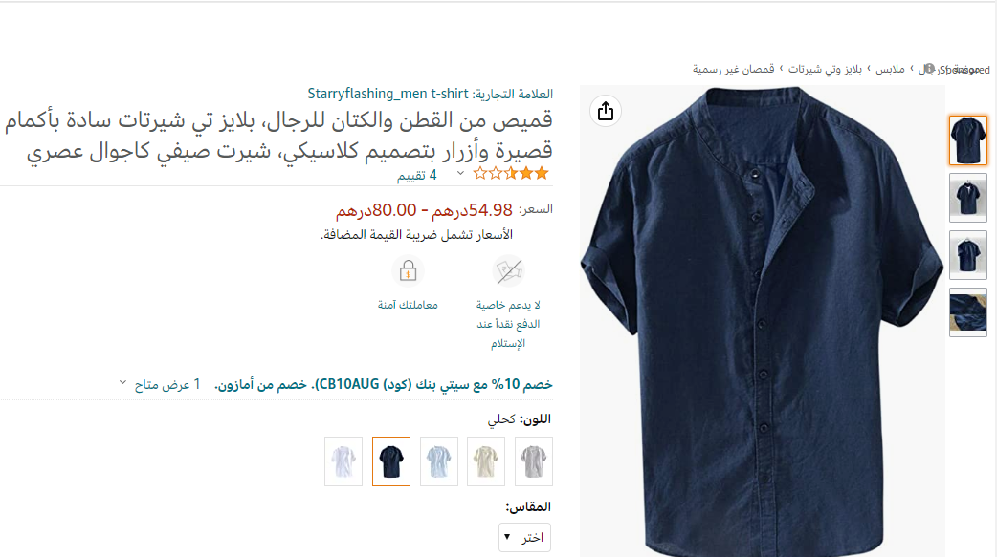
https://www.amazon.ae/-/ar/%D9%88%D8%A7%D9%84%D9%83%D8%AA%D8%A7%D9%86-%D9%84%D9%84%D8%B1%D8%AC%D8%A7%D9%84%D8%8C-%D8%B4%D9%8A%D8%B1%D8%AA%D8%A7%D8%AA-%D8%A8%D8%A3%D9%83%D9%85%D8%A7%D9%85-%D9%83%D9%84%D8%A7%D8%B3%D9%8A%D9%83%D9%8A%D8%8C/dp/B07SYKW6S6/ref=sr_1_4?keywords=mens%2Bblouse&qid=1661188245&sr=8-4&th=1

متجر سلة :

https://sojoudi.com/ar/%D8%B3%D8%AC%D8%A7%D8%AF%D8%A9-%D8%B5%D9%84%D8%A7%D8%A9-%D9%81%D8%AE%D9%85%D8%A9-%D8%AE%D8%B7%D9%88%D8%B7-%D8%B9%D8%B1%D8%A8%D9%8A%D8%A9-%D8%AA%D9%86%D8%A7%D8%BA%D9%85%D9%8A%D8%A9-%D8%A7%D8%B4%D8%AA%D8%B1-%D8%A3%D9%88%D9%86-%D9%84%D8%A7%D9%8A%D9%86-%D8%B3%D8%AC%D9%88%D8%AF%D9%8A/p1706762761
